Масленица, приходи! Хороводы заводи!
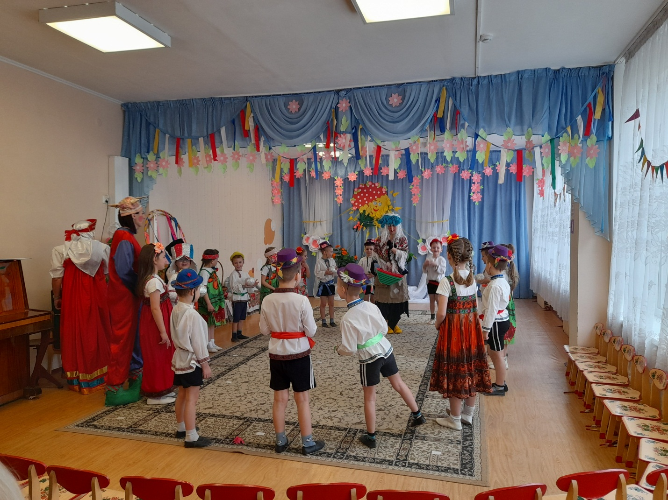
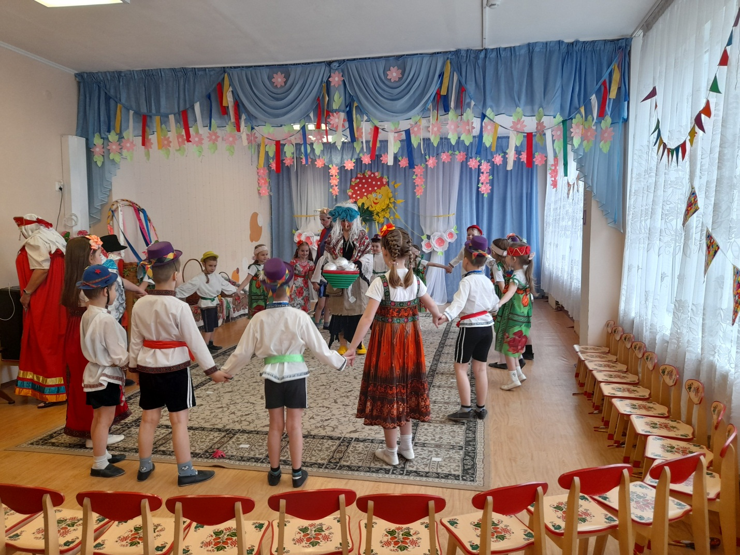
Ждут вас игры, забавы и шутки, скучать не дадут ни минутки!

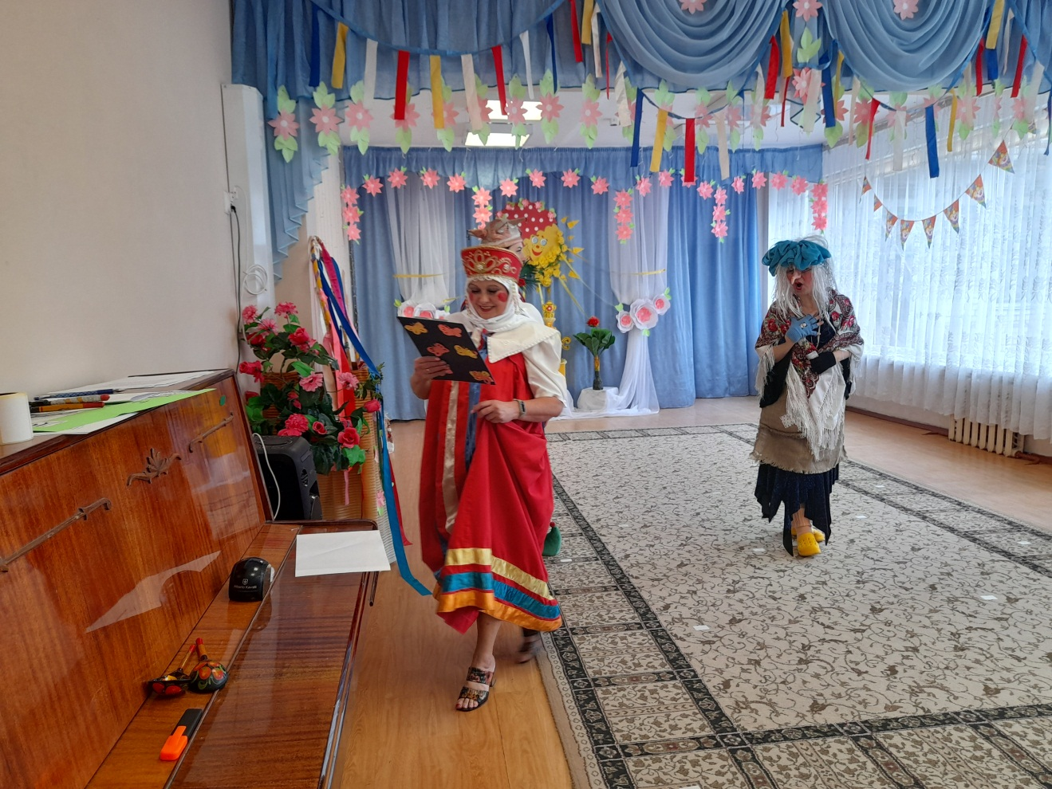

Весну приглашали? Масленицу звали?

Вам меня не удержать, очень хочется плясать!
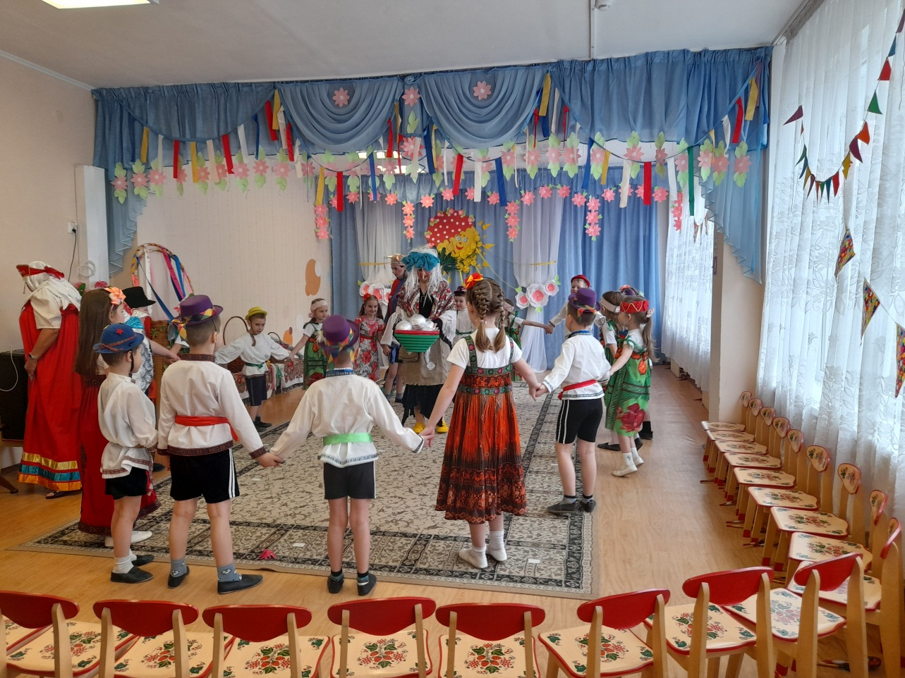

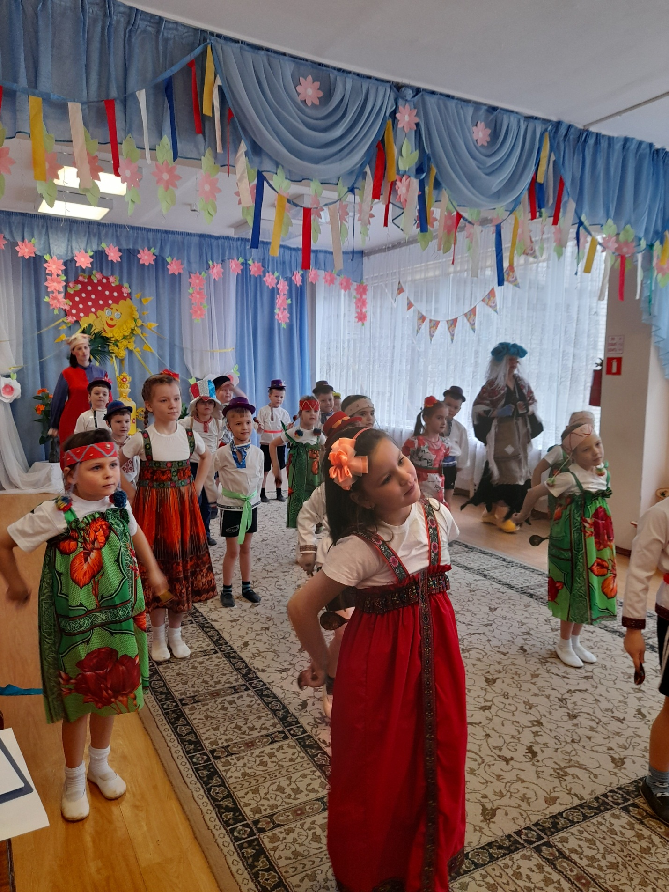
!

Ложки в руки взяли – в оркестре заиграли

Расступись, честной народ – в гости Масленица идёт
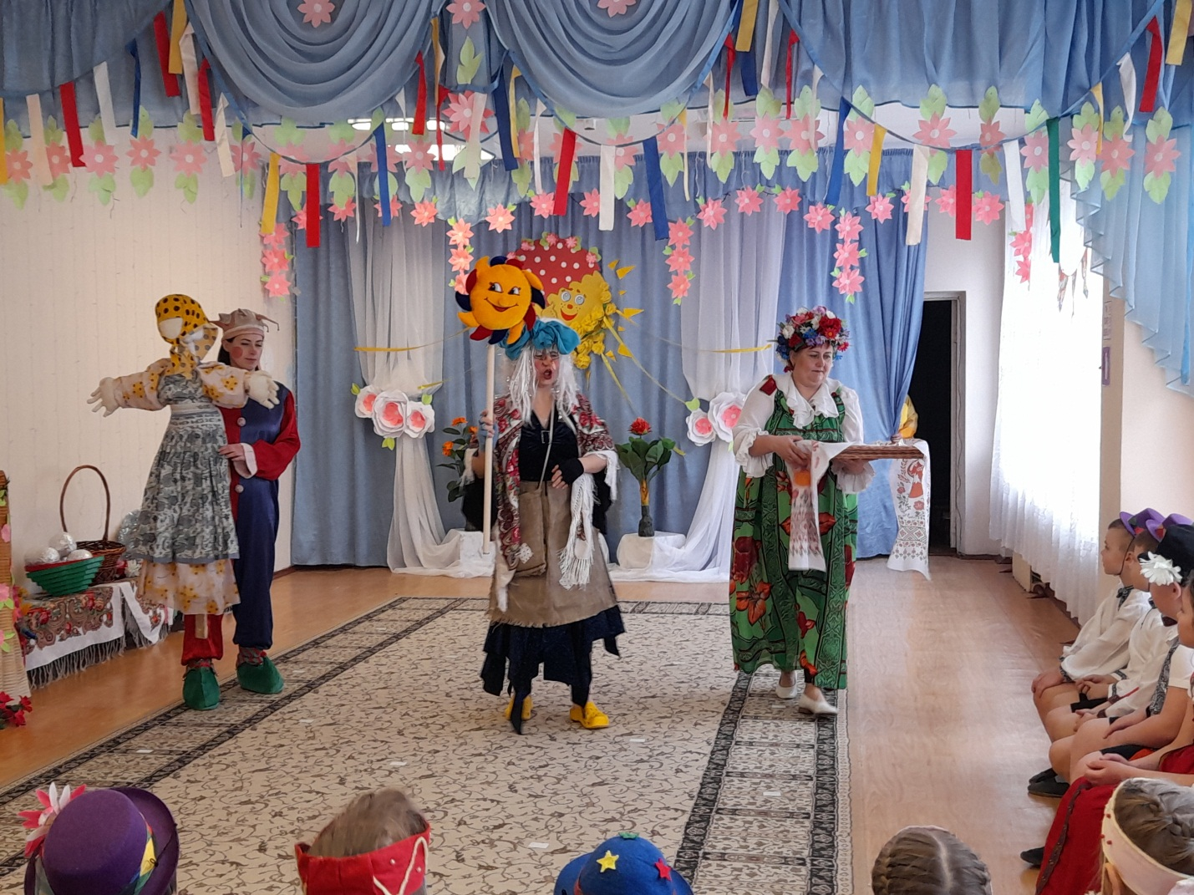
Мы несём вам угощенье. Всем гостям на удивленье!
Вам – угощаться, а нам пора прощаться!
